PROVJERA ZNANJA
Pokušaj raditi samostalno

1. Dopuni. (1. faktor, 2. faktor, umnožak)
2 · 5 = 10

2. Pomnoži.

2 · 3 = 2 + 2 + 2 = 6 5 · 9 = _____________

6 · 5 = _____________ 3 · 10 = _____________

3. Dopuni. (djeljenik, djelitelj, količnik)

12 : 2 = 6

4. Podijeli.
6 : 2 = ?
6 – 2 = 4
4 – 2 = 2
2 – 2 = 0
6 : 2 = 3

8 : 2 = 30 : 10 = 15 : 5 =
8 – 2 = 30 – 10 = 15 – 5=

5. Podijeli.

12 : 2 = 6 30 : 5 = ____

18 : 2 = ____ 45 : 5 = ____

20 : 10 = ____ 25 : 5 = ____

6. Pomnoži.
4 · 1 = 4

1 · 9 = ___

7 · 1 = ___

7. Pomnoži.
3 · 0 = 0

9 · 0 = ___

0 · 6 = ___

8. Dopuni.

7 · 0 = 0 3 · 0 = ___ 5 · 0 = ___ 0 · 1 = ___

0 · 6 = ___ 0 · 2 = ___ 9 · 0 = ___ 4 · 0 = ___

Kad broj množimo s nulom, rezultat je ____________.

9. Marta, Ante i Lucija imaju po 3 zlatne ribice.
Koliko imaju ukupno zlatnih ribica?

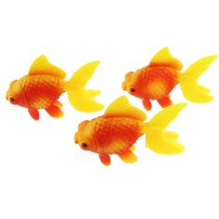

Račun: 3 · 3 = _____

Odgovor: Ukupno imaju _____ ribica.

